ГЕРВЯТЫ
ПОЧЕМУ СТОИТ ПОСЕТИТЬ:
- Объективно самый красивый костел Беларуси
- Водяная мельница XIX века в стиле фахверк
- Единственная в Беларуси АЭС в прямой видимости
- Кладбище времен Первой Мировой войны
- Фрагменты парка и хозяйственные постройки усадьбы Домейко
На севере Гродненской области находится небольшой и тихий агрогородок Гервяты. Несмотря на удаленность от столицы и крупных городов, это место известно во всей Беларуси. Во-первых, здесь находится один из самых высоких и уж точно самый красивый храм страны – костел Святой Троицы. Созданный в неоготическом стиле в самом начале XX века, он поражает великолепием своего экстерьера. Во-вторых, тут можно увидеть построенную в XIX веке водяную мельницу в довольно редком для Беларуси стиле фахверк, которая была восстановлена в 1980-х годах. Сейчас внутри здания мельницы находится кафе для приезжающих туристов.
Кроме того, в Гервятах располагалась панская усадьба рода Домейко, от которой сохранились некоторые хозпостройки и фрагменты парка. Еще одна достопримечательность агрогородка – немецкое кладбище времен Первой мировой войны, на котором расположен столь редкий для Беларуси памятник погибшим немецким солдатам. Ну а в прямой видимости находится первая и единственная строящаяся Белорусская АЭС.
Главная достопримечательность Гервят – прекрасный неоготический костел Святой Троицы. По многочисленным опросам, это наиболее красивый католический храм Беларуси. Костел был построен в 1903 году на месте существовавшего тут с 1526 года деревянного католического костела. Здание создано в стиле неоготики, а его автором является Вацлав Михневич – один из наиболее ярких польских и литовских архитекторов своего времени, оставивший богатое наследие в Вильне (Вильнюсе) и других городах.
Сочетание бордового и светло-бежевого тонов, а также устремленные в небо шпили, контрфорсы и другие выразительные элементы готического стиля делают облик костела величественным и запоминающимся. Недаром в народе его называют маленькой Швейцарией и белорусским Нотр-Дамом. Впрочем, на последний костел Святой Троицы похож лишь своим великолепием и симметричным обликом. Высота колокольни составляет 61 метр, что делает храм вторым по высоте костелом в Беларуси (самый высокий костел в стране – Костел Рождества Девы Марии в Видзах – 76 метров).
Немного истории. Современный каменный костел в деревне Гервяты возводился в 1899-1903 годах на месте старого деревянного костела 1536 года постройки, который к этому времени окончательно пришел в полную негодность. Для строительства Троицкого костела в Гервятах недалеко от деревни был построен временный кирпичный завод, который производил красный кирпич очень высокого качества. Известь добывали также неподалеку, а для укрепления известкового раствора с помощью которого строился храм использовались куриные яйца, которые тысячами ежедневно собирались и доставлялись на стройку со всей округи. Многие стройматериалы, в том числе черепица для крыши, доставлялись из Германии. Главный вход оформлен порталом, а возле него установлены большие деревянные кресты с богатой резьбой, характерные для литовских католических храмов.
Территория вокруг Троицкого костела в Гервятах просто потрясающе благоустроена. Здесь имеется целый небольшой ландшафтный парк и сад со множеством редких декоративных ухоженных деревьев, кустов и цветов, собранных в красивые клумбы. По прилегающей к костелу территории расставлено множество скульптур Апостолов, лавочек, фонарей, цветников и других малых архитектурных форм. Территория этого сада пересекается красивыми дорожками и окружена кованной оградой.
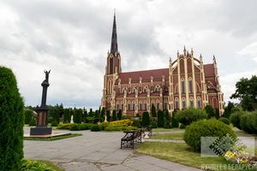
Новые внутренние двери представляют собой массивные и вместе с тем изящные ворота ажурной ковки. Интерьер костела не столь богатый, как его фасады, но при этом отличается превосходно выдержанным стилем. Высокие своды и элементы интерьера создают соответствующую возвышенную атмосферу. Полы покрыты керамической плиткой, которая была сделана по специальному заказу в Минске и имеет уникальные акустические свойства.
В костеле Святой Троицы периодически проходят органные концерты и целые фестивали органной музыки. Постарайтесь попасть на один из них, это того стоит!
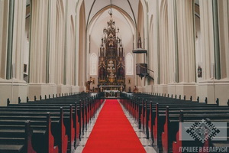
Рядом с костелом находится еще один интересный и уникальный для Беларуси объект – водяная мельница, построенная еще в XIX веке в «немецком» стиле фахверк. Примечательно, что основательный подход, качественные материалы и удачная конструкция позволили сохранить стены здания в практически первозданном виде. А вот крышу и интерьер обновляли уже дважды – в 1980-х и 2000-х годах. Теперь внутри находится аутентичное сельское кафе.
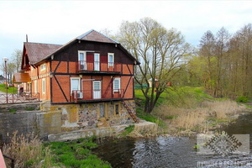
Прямо из Гервят без каких-либо оптических ухищрений можно наблюдать трубы первой и единственной белорусской атомной электростанции – Белорусской АЭС.
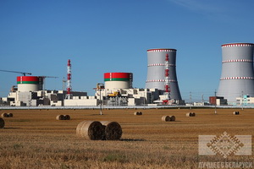
Еще одно место в Гервятах, которое может быть интересно, – кладбище времен Первой мировой войны. Большинство захоронений здесь принадлежит немецким солдатам. Хоть и плохо, но здесь все же сохранился памятник немецким солдатам.
Когда-то в агрогородке, во времена его бытности местечком, процветала панская усадьба Домейко. Сейчас от хозяйского дома ничего не осталось, но сохранились фрагменты парка и некоторые хозяйственные постройки.
Подводя итог, можно сказать, что деревня Гервяты является одним из лучших мест для неспешной туристической поездки выходного дня. Здесь расположена одна из ключевых достопримечательностей всей Беларуси, а в самой деревне можно с большим удовольствием провести несколько часов, кроме того здесь есть место где можно культурно отдохнуть и перекусить.

